今天尝试自己写个简单的导航栏，结果花费了一下午的时间还搞得一头雾水。

出现的问题：

1. 出现了下拉菜单，但是无法点击，在移出Blog选项的时候，subBlog立刻消失。

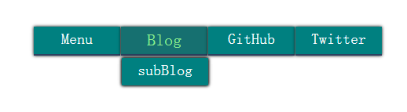

代码：

Html

<body>

<div class="SecondNav subNav">

<ul>

<li><a href="#">Menu</a>

<ul>

<li><a href="#">subMenu</a></li>

<li><a href="#">subMenu</a></li>

</ul>

</li>

<li><a href="#">Blog</a>

<ul>

<li><a href="#">subBlog</a></li>

<li><a href="#">subBlog</a></li>

</ul>

</li>

<li><a href="#">GitHub</a>

<ul>

<li><a href="#">subGitHub</a></li>

<li><a href="#">subGitHub</a></li>

</ul>

</li>

<li><a href="#">Twitter</a>

<ul>

<li><a href="#">subTwitter</a></li>

<li><a href="#">subTwitter</a></li>

</ul>

</li>

</ul>

</div>

</body>

对应的CSS

a {

text-decoration: none;

}

li {

list-style: none;

}

h3 {

display: none;

}

.SecondNav {

width: 100%;

min-width: 600px;

height: 80px;

padding: 0;

margin: 0;

}

div.subNav ul a{

display: inline-block;

float: left;

width: 110px;

height: 30px;

text-align: center;

background: teal;

padding-top: 5px;

margin-top: 20px;

margin-right: 1px;

border-bottom: 2px solid #2B4160;

box-shadow: 0 0 5px black;

color: white;

font-size: 1.2em;

}

div.subNav ul ul a{

position: absolute;

left: -999em;

float: none;

border-bottom: none;

}

.subNav ul a:hover,

.subNav ul a:active,

.subNav ul a:focus {

font-size: 1.3em;

background: #167070;

}

.subNav ul a:hover {

color: lightgreen;

}

.subNav ul a:active,

.subNav ul a:focus {

color: yellow;

}

.subNav ul li:hover ul a,

.subNav ul li:active ul a,

.subNav ul li:focus ul a{

left: auto;

margin-top: 60px;

margin-left: -110px;

}

1. 菜单左边留有空白，无法移动过去。

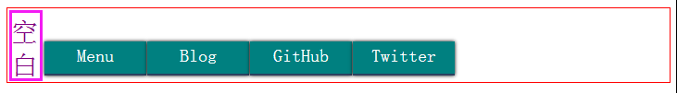

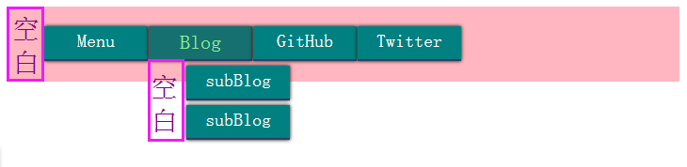

解决方法：

1. 代码修改较大，修改后的CSS代码如下：

div.subNav {

width: 100%;

min-width: 600px;

height: 80px;

padding: 0;

margin: 0;

background-color: lightpink;

float:left;

}

ul, li {

list-style: none;

}

a {

text-decoration: none;

}

div.subNav ul li {

float: left;

}

div.subNav ul li ul{

position: absolute;

display: none;

}

div.subNav ul li ul li {

float: none;

}

div.subNav ul a{

display: block;

width: 110px;

height: 30px;

text-align: center;

background: teal;

padding-top: 5px;

margin-right: 1px;

margin-top: 5px;

border-bottom: 2px solid #2B4160;

box-shadow: 0 0 5px black;

color: white;

font-size: 1.2em;

}

.subNav ul a:hover,

.subNav ul a:active,

.subNav ul a:focus {

font-size: 1.3em;

background: #167070;

}

.subNav ul a:hover {

color: lightgreen;

}

.subNav ul a:active,

.subNav ul a:focus {

color: yellow;

}

.subNav ul li:hover ul,

.subNav ul li:active ul,

.subNav ul li:focus ul{

display: inline-block;

left: auto;

}

原因：逻辑混乱，对布局不熟悉。没有一步一步的设置ul、li、a，而是直接设置a元素。

1. 在css代码开始处添加如下代码：

\*{

padding: 0;

margin: 0;

}

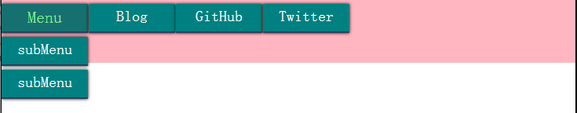

疑惑： 已经在

div.subNav {

width: 100%;

min-width: 600px;

height: 80px;

padding: 0;

margin: 0;

background-color: lightpink;

float:left;

}

设置了 padding: 0;

margin: 0; 但是为什么没有效果。